

**LE PROJET EDUCATIF**

**DE LA FORMATION BAFA**

**INTRODUCTION**

Etant reconnu en tant qu’association d’éducation populaire, le Lille Université Club a élaboré son projet éducatif de formation permettant d’y inscrire nos valeurs et la mise en application de celles-ci par les équipes pédagogiques.

Parce que la transmission est une notion importante, il nous tient à cœur de pouvoir former les encadrants de demain en leurs transmettant nos expériences, mais également en permettant de développer de nouvelles compétences.

A travers la formation BAFA, les stagiaires pourront révéler leurs talents, contribuer au développement potentiel individuel de chacun et apporter leur contribution à la démarche d’éducation populaire.

**NOS VALEURS**

Le LUC porte des valeurs telles que : La diversité, la solidarité, la complémentarité, le sens du partage et du collectif, le respect, l’écoute, la cohérence du dire et du faire…

Ces valeurs sont rappelées et travaillées à chaque session de vacances permettant une mise en application et une transversalité entre les différents projets éducatifs et pédagogiques.

* LA DIVERSITE pour favoriser l’échange de connaissance et le respect des différences.
* LA SOLIDARITE pour favoriser l’échange et l’entraide.
* LA COMPLEMENTARITE et L’ECOUTE pour apprendre des autres et avancer grâce et avec les autres.
* LE RESPECT car chacun a droit au respect de ses différences : pour vivre en harmonie avec les autres, il faut savoir se respecter et respecter les autres.
* LA MIXITE, qu’elle soit sociale, culturelle, générationnelle ou de genre, la mixité est importante pour échanger et apprendre de chacun.

**NOTRE PEDAGOGIE**

Notre démarche pédagogique est, conformément à la pyramide d’apprentissage, axée sur les interactions et la pratique.

L’utilisation de la pédagogie active est donc une référence pour nos équipes tout en s’inspirant des grands pédagogues de l’éducation nouvelle comme Freinet...

La thématique de notre pédagogie BAFA peut varier en fonction des besoins spécifiques du groupe de stagiaires, des objectifs de la structure de formation et des orientations pédagogiques adoptées. Cependant, plusieurs thématiques sont généralement abordées de manière transversale tout au long de la formation. Voici quelques-unes de ces propositions dominantes :

* **Pédagogie de l'animation :** Cette thématique porte sur les méthodes pédagogiques adaptées à l'animation auprès des enfants et des adolescents. Elle inclut des aspects tels que la conception d'activités ludiques et éducatives, la gestion du temps, la prise en compte des intérêts et des besoins des participants, etc.
* **Sécurité et prévention des risques :** La sécurité des enfants est une priorité absolue dans l'animation. Cette thématique aborde les gestes de premiers secours, la prévention des accidents, la gestion des situations d'urgence, ainsi que la connaissance et le respect des règles de sécurité.
* **Développement de la personnalité et de la citoyenneté :** L'animation vise également à contribuer au développement personnel des enfants et des adolescents. Cette thématique englobe des sujets tels que l'estime de soi, le respect des autres, la coopération, la solidarité, la tolérance et la sensibilisation aux enjeux sociaux et environnementaux.
* **Communication et relations interpersonnelles :** Les animateurs sont constamment en interaction avec les enfants, les adolescents, les autres animateurs et les parents. Cette thématique explore les compétences en communication verbale et non verbale, l'écoute active, la gestion des conflits et la création d'un climat relationnel positif.
* **Créativité et expression artistique :** L'animation offre de nombreuses possibilités d'expression artistique et de créativité. Cette thématique met en avant l'importance du jeu, de l'imagination, de la musique, du théâtre, des arts plastiques et d'autres formes d'expression pour stimuler l'épanouissement des enfants et des adolescents.
* **Connaissance de l'enfant et de l'adolescent :** Cette thématique s'intéresse au développement physique, cognitif, émotionnel et social des enfants et des adolescents. Elle permet aux animateurs de mieux comprendre les besoins, les intérêts, les réactions et les spécificités de chaque tranche d'âge.

Ces thématiques sont souvent abordées de manière interactive et pratique, à travers des jeux de rôles, des mises en situation, des ateliers créatifs, des discussions en groupe et des observations sur le terrain lors des stages pratiques. Elles visent à doter les stagiaires des compétences et des connaissances nécessaires pour exercer leur métier d'animateur avec professionnalisme, créativité et sens des responsabilités.

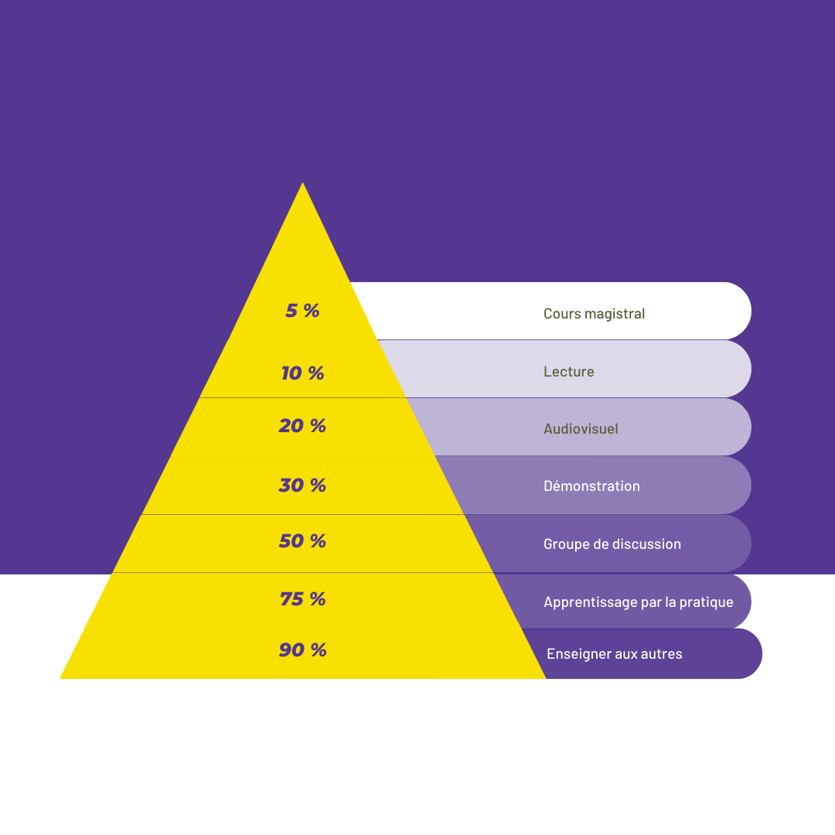

*Crédits : Pyramide de l’apprentissage*

Nous abordons donc la formation comme un principe d’évolution permettant aux stagiaires d’acquérir de nouvelles connaissances et compétences grâce aux interactions.

**NOS FORMATEURS**

Nos formateurs sont des personnes expérimentées ayant une expérience dans l’encadrement de formation et encadré des publics dans divers ACM, que ce soit en animation ou en direction.

Ils ont une appétence pour la formation et sont formés à amener les autres aux développements de compétences.

Chaque formateur, en plus des compétences transversales, à des compétences dans un domaine plus précis permettant une complémentarité.

**LE ROLE DE NOS FORMATEURS**

Comme représenté sur le schéma suivant, le rôle de nos formateurs est d’accompagner les stagiaires dans leurs évolutions en respectant les besoins de chacun.

Car, tout comme l’enfant est au centre du projet de l’accueil de mineurs, le stagiaire BAFA est cœur de la formation dispensée.

L’équipe de formation met alors tout en œuvre pour mettre en place des moments de réciprocité et de collaboration, tout en privilégiant les activités pratiques.  
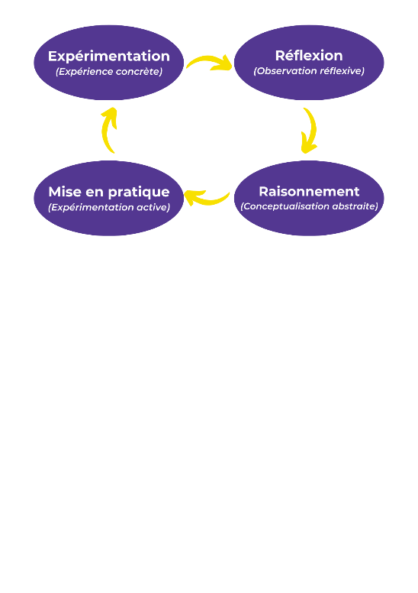

**LES STAGIAIRES**

La formation BAFA est à destination des personnes de 16ans et plus sans condition de diplôme.

Pour les stagiaires il est important de comprendre que la formation théorique est à envisager comme une démarche éducative. Elle va leur permettre de développer des notions d’évolution.

Tout en prenant conscience que le BAFA est une démarche vers la prise de responsabilité en demandant un engagement dans l’alternance de théorie et de pratique dans les apprentissages.

Chaque stagiaire est libre d’exprimer son opinion tout en respectant le dialogue et l’autre.

**SAVOIR ENCADRER DES PUBLICS EN FONCTION DE LEURS SPECIFICITES**

Au cours des ACM différents types de public peuvent être accueillis avec chacun leurs spécificités.

Plusieurs notions sont abordées comme le handicap, le développement de l’enfant, la laïcité permettant de passer de la phase d’exclusion à celle d’inclusion en passant d’abord par l’intégration.

Pour ce faire nous allons affiner leurs connaissances afin d’élaborer un projet permettant l’alternance des phases pratiques et théoriques.

En prenant en compte le public dans son entièreté nous allons développer la prise en compte du public dans les différentes situations de la journée.

|  |  |  |  |  |
| --- | --- | --- | --- | --- |
| **POUR DEVENIR ANIMATEUR JE DOIS ?**  **(Cette liste est non exhaustive)** | | | | |
| **PRENDRE EN COMPTE L’ENFANT** | **COMPRENDRE LA NOTION DE GROUPE** | **FAIRE ATTENTION A LA VIE QUOTIDIENNE** | **ADAPTER MON COMPORTEMENT AUX SITUATIONS** | **GERER LES DIFFERENTES ACTIVITES** |
| Le développement psychomoteur | La sécurité | Les passages aux toilettes | Le rôle de l’animateur | Les grands jeux |
| La sécurité affective | Les déplacements | Le repas | L’équipe | Les jeux sportifs |
| Le rythme de vie | La communication | Le temps calme | Les structures | Les activités manuelles |
| Les types de handicap | Le projet pédagogique | La toilette | La réglementation | Les activités de nature |
| La laïcité | Etablir des règles de vie | L’argent de poche | Les activités d’expression |

**LES OBJECTIFS**

***Favoriser l’autonomie***

***Favoriser la socialisation***

***Faire vivre la mixité***

***Savoir développer un projet d’animation***

***Assurer la sécurité physique et morales des mineurs***

***Construire une relation de qualité que ce soit avec le public ou avec l’équipe***

***Animer la vie quotidienne***

***Gérer des activités de la préparation à la conclusion***

***Savoir évaluer une action***

***Développer ses notions de responsabilité***

***Développer ses connaissances***

***Développer des compétences techniques***

***Développer des compétences pédagogiques***

**LES MOYENS**

|  |  |
| --- | --- |
| ***MATERIELS*** | ***PEDAGOGIQUES*** |
| Complexes universitaires Lille 3 et Lille 1 | Une équipe de salariés compétents et diplômés |
| Sportiluc, propriété de l’association hébergeant entre autres une crèche et des activités spécifiques | Des ressources pédagogiques conjuguant matérialisées et dématérialisées |
| Mutualisation du matériel des ACM, des sections sportives | Des partenaires réactifs, UNCU, FFCO, papillons blancs, SESSAD… |
| Mini bus permettant des déplacements si nécessaires |  |

**LA PREVENTION DE TOUTE FORME DE DISCRIMINATION**

Rappel de la loi : article 225-1 du code pénal, *« constitue une discrimination toute distinction opérée entre les personnes physiques à raison de leur origine, de leur sexe, de leur situation de famille, de leur grossesse, de leur apparence physique, de leur patronyme, de leur lieu de résidence, de leur état de santé, de leur handicap, de leurs caractéristiques génétiques, de leurs mœurs, de leur orientation sexuelle, de leur âge, de leurs opinions politiques, de leurs activités syndicales, de leur appartenance ou de leur non-appartenance, vraie ou supposée, à une ethnie, une nation, une race, ou une religion déterminée. »*

La structure met un point d’honneur à accompagner les personnes en formation vers la tolérance en construisant des relations de qualité entre les personnes pour prévenir toute forme de discrimination.

Cela consiste à faire comprendre qu’il faut dépasser les préjugés en aidant les futurs animateurs à prendre conscience pour valoriser la différence.

